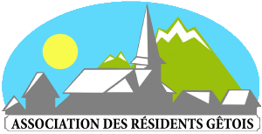
www.residentsgetois.org
Tel 06 88 06 80 88
Assemblée Générale d’été
Mardi 2 août à 18h à la Colombière
En présence de Mr Anthonioz, maire des Gets
- Présentation de l’Association
- Présentation du programme de cet été
- Entretien avec Monsieur le maire

Apéritif et échanges entre résidents

REPAS FESTIF POUR LES RESIDENTS INSCRITS
ANIME PAR CLAUDE ET MARIE-HELENE

